**0704-Java编程语言基础--面向对象(下2）**

**(3)多态的实现方式**

**Java 中多态的实现方式：继承父类进行方法重写，抽象类和抽象方法，接口实现。**

1. **抽象类**

**关键字 abstract**

**代码实现规则：**

**用 abstract 修饰符定义抽象类；用 abstract 修饰符定义抽象方法，只用声明，不需要实现；包含抽象方法的类就是抽象类；抽象类中可以包含普通的方法，也可以没有抽象方法；抽象类的对象不能直接创建，通常是定义引用变量指向子类对象。**

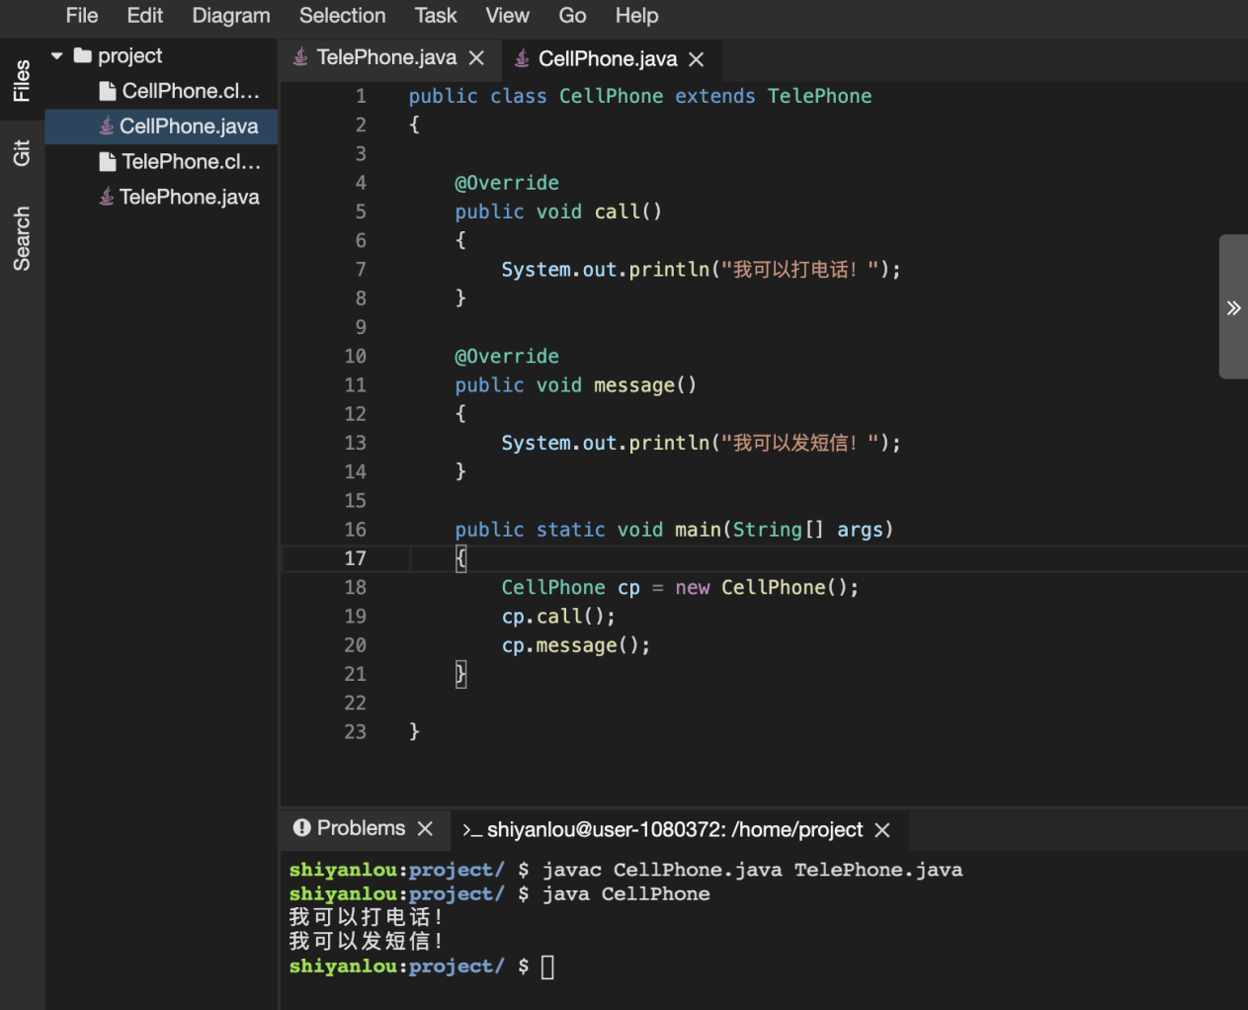

public class CellPhone extends TelePhone

{

@Override

public void call()

{

System.out.println("我可以打电话！");

}

@Override

public void message()

{

System.out.println("我可以发短信！");

}

public static void main(String[] args)

{

CellPhone cp = new CellPhone();

cp.call();

cp.message();

}

}

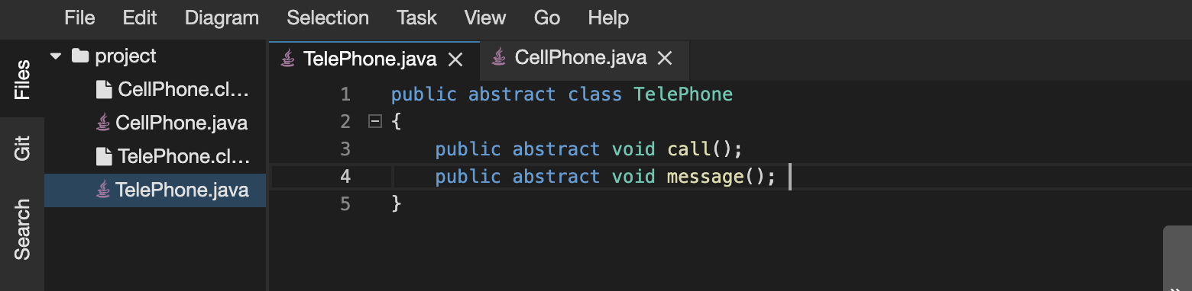

public abstract class TelePhone

{

public abstract void call();

public abstract void message();

}

**B.接口**

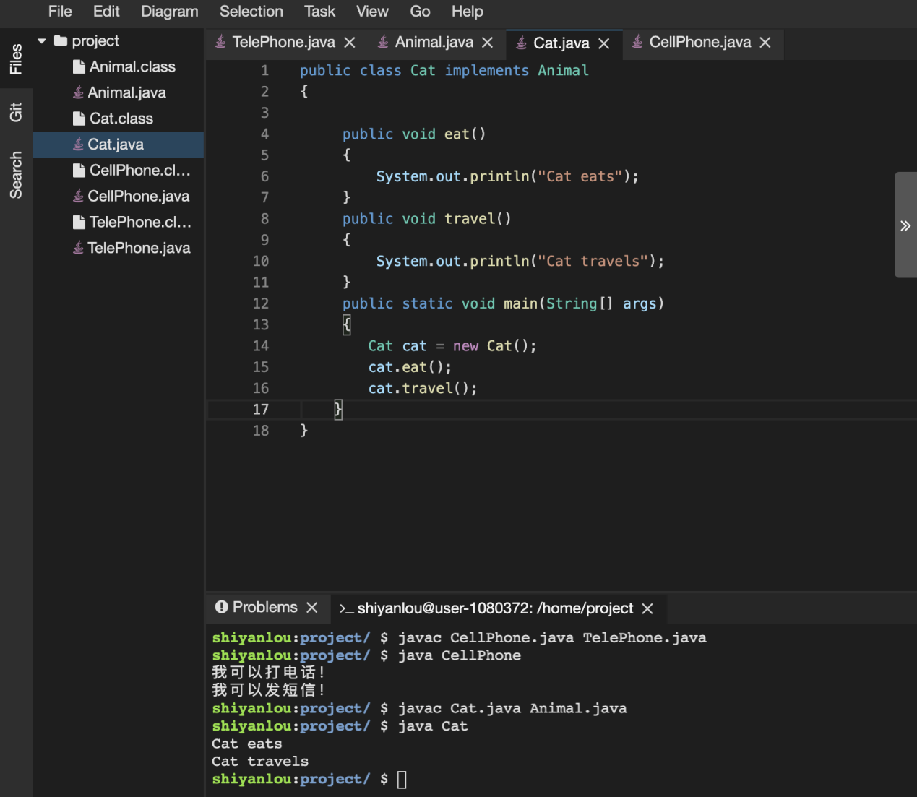

public class Cat implements Animal

{

public void eat()

{

System.out.println("Cat eats");

}

public void travel()

{

System.out.println("Cat travels");

}

public static void main(String[] args)

{

Cat cat = new Cat();

cat.eat();

cat.travel();

}

}

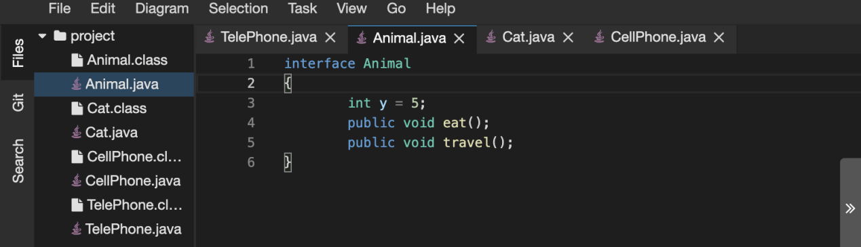

interface Animal

{

int y = 5;

public void eat();

public void travel();

}